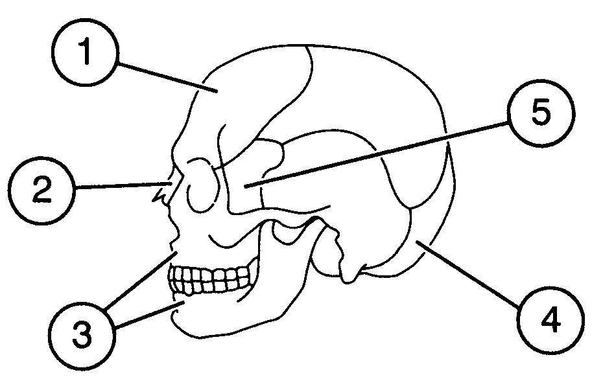
O CRÂNIO
Maxilares
Frontal
Malar
Occipital
Temporal

O CRÂNIO
Maxilares
Frontal
Malar
Occipital
Temporal

